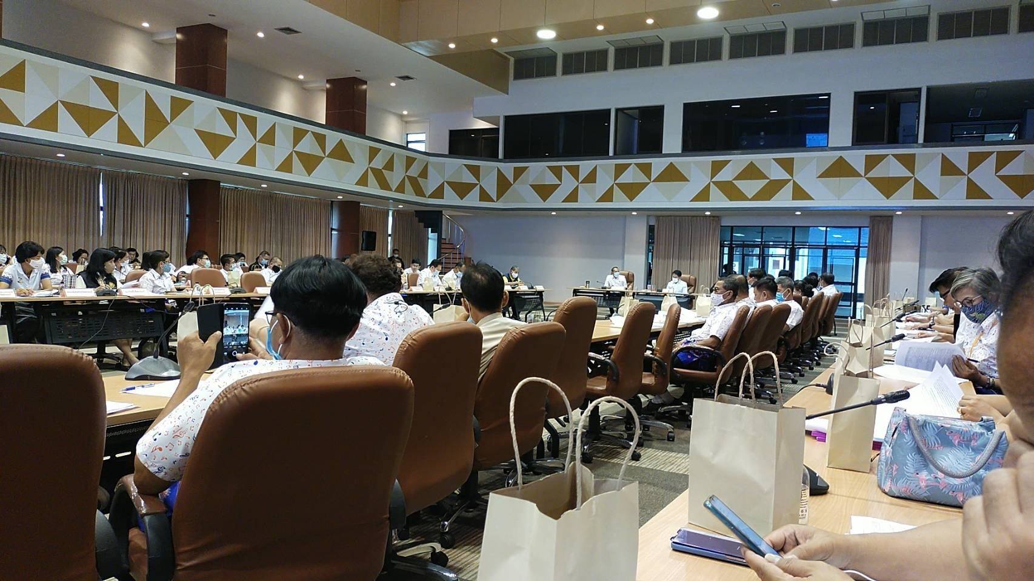
นายบัญชา สุนทรีเกษม เข้าร่วมประชุม ผู้บริหารองค์กรปกครองส่วนท้องถิ่น ครั้งที่ 1/2564 เมื่อวันที่ 12 มีนาคม 2564 ณ หอประชุมอาชาสีหมอก ศาลากลางจังหวัดสุพรรณบุรี

